Příloha č. 2

Výpočet umělého osvětlení dle ČSN EN 12464-1:2012
ČESKY VÝROBCE SVÍTIDEL
Stavba : Kanceláře LED Zpracovatelská firma : MODUS, spol. s r.o.
Zpracovatel : ………………….
Soubor : FÚ Prostějov ELD.wls
Datum : 25.9.2017


Obsah
Použitá svítidla
kancelář
kancelář
kancelář
kancelář
kancelář
kancelář
kancelář
kancelář
kancelář

Použitá svítidla
MODUS Praha
Typ: LLL4000RM2KVM
Označení: B
Název: MODUS LLL 4000 RM2 KVM
Krytí: IP20
Zdroj: LED,LED Zdroj:
39W,3900lm,50000hod,Ra 80
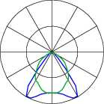
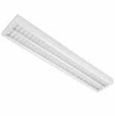
Počet svítidel: 56
CMCOOOCOOOCOOOCOOOCO t- t- CM CM CO CO

kancelář
Prostor | kancelář | -
Délka | 4350 | mm
Šířka | 7200 | mm
Výška | 2550 | mm
Činitel odrazu stropu | 0.70 | ₋
Činitel odrazu stěn 1,2,3,4 | 0.50 0.50 0.50 0.50 | -
Činitel odrazu podlahy | 0.30 | -
Udržovací činitel | Počítán | -
Čistota prostředí | Čisté | ₋
Interval čištění svítidel | 12 | Měsíců
Interval obnovy povrchů | 36 | Měsíců
Interval výměny zdrojů | Individuální | -

Rozmístění výpočetních bodů
Místo zrakového úkolu | Místo zrakového úkolu 1 |  |  |  | -
Souřadnice prvního bodu | 425 |  | 350 | 750 | mm
Rozteč bodů 1 | 500 |  | 0 | 0 | mm
Rozteč bodů 2 | 0 |  | 500 | 0 | mm
Počet ve směru rozteče 1,2 | 8 |  | 14 |  | -
Místo zrakového úkolu | UGR |  |  |  | -
Souřadnice prvního bodu | 425 | 350 |  | 1200 | mm
Rozteč bodů 1 | 500 | 0 |  | 0 | mm
Rozteč bodů 2 | 0 | 500 |  | 0 | mm
Počet ve směru rozteče 1,2 | 8 | 14 |  |  | -
Úhel naklon ění | 0 |  |  |  | -

Rozmístění svítidel
Soustava svítidel 1 | Soustava svítidel 1 |  |  | -
Svítidlo | LLL4000RM2KVM / B |  |  | ₋
Světelný zdroj | LED |  |  | -
Souřadnice prvního svítidla | 1100 | 1200 | 2500 | mm
Rozteč svítidel 1 | 2150 | 0 | 0 | mm
Rozteč svítidel 2 | 0 | 2400 | 0 | mm
Počet ve směru rozteče 1,2 | 2 | 3 |  | -
Počet svítidel | 6 |  |  | -
Vektor optické osy | 0.00 | 0.00 | -1.00 | -
Vektor osy C0 | 0.00 | 1.00 | 0.00 | -
Úhel otočení | 90 |  |  | °
Úhel naklonění | 0 |  |  | °
Úhel natočení | 0

Horizontální udržovaná osvětlenost v kontrolních bodech - Místo zrakového úkolu 1
Udržovací činitel 0.68 Minimální hodnota 396.5 lx
Střední hodnota 541.9 lx
Maximální hodnota 665.6 lx
Rovnoměrnost 0.73

Činitel oslnění UGR v kontrolních bodech - UGR
Minimální hodnota 8.8 -
Střední hodnota 12.6 -
Maximální hodnota 17.1 -

kancelář

Místo zrakového úkolu 1 - Udržovaná osvětlenost v kontrolních bodech
Emin: 396.5 Em: 541.9 Emax: 665.6 Uo=Emin/Emed: 0.73 Z: 0.68
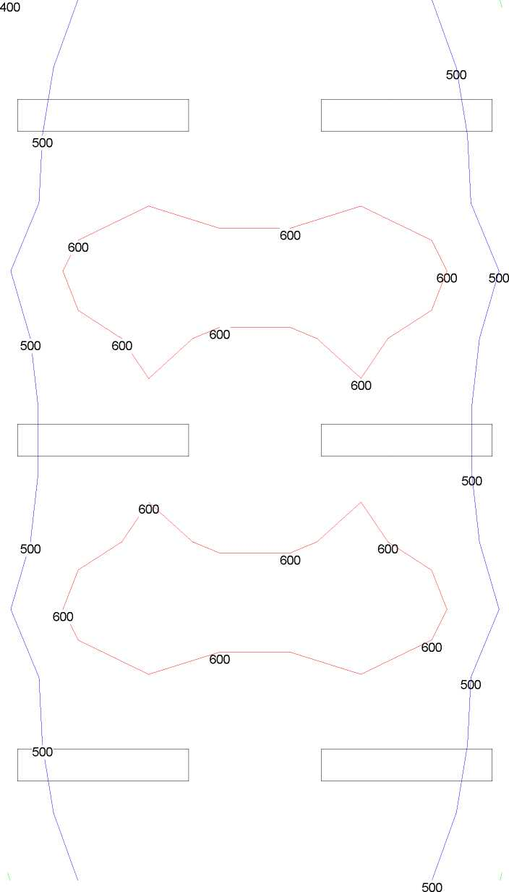

kancelář

UGR - Činitel oslnění UGR dle Sorensena
UGRL: 19: UGRmin: 8.8 UGRmed: 12.6 UGRmax: 17.1
 | * | * | *
 |  |  |  |  |  | * | *
 |  |  |  |  |  |  | *
 | * | * | *
 | *
 | * |  |  |  |  |  | *
 |  |  | *
 | *
 | *
 | *
 |  | * | *
 |  | 4> |  |  | 4» | 4> | *
 | * |  |  |  |  |  | *
* |  | * | * |  | *

60
36

kancelář
00
00
00
1100
3250

kancelář
Prostor | kancelář | -
Délka | 5850 | mm
Šířka | 6400 | mm
Výška | 2550 | mm
Činitel odrazu stropu | 0.70 | ₋
Činitel odrazu stěn 1,2,3,4 | 0.50 0.50 0.50 0.50 | -
Činitel odrazu podlahy | 0.30 | -

Udržovací činitel | Počítán | -
Čistota prostředí | Čisté | ₋
Interval čištění svítidel | 12 | Měsíců
Interval obnovy povrchů | 36 | Měsíců
Interval výměny zdrojů | Individuální | -

Rozmístění výpočetních bodů
Místo zrakového úkolu | Místo zrakového úkolu 1 | -
Souřadnice prvního bodu Rozteč bodů 1 Rozteč bodů 2 Počet ve směru rozteče 1,2 | 425 450 750  500 0 0  0 500 0  11 12 | mm  mm  mm

Místo zrakového úkolu | UGR |  |  | -
Souřadnice prvního bodu | 425 | 450 | 1200 | mm
Rozteč bodů 1 | 500 | 0 | 0 | mm
Rozteč bodů 2 | 0 | 500 | 0 | mm
Počet ve směru rozteče 1,2 | 11 | 12 |  | -
Úhel naklon ění | 0 |  |  | -

Rozmístění svítidel
Soustava svítidel 1 | Soustava svítidel 1 |  |  | -
Svítidlo | LLL4000RM2KVM / B |  |  | ₋
Světelný zdroj | LED |  |  | -
Souřadnice prvního svítidla | 1025 | 1200 | 2500 | mm
Rozteč svítidel 1 | 1900 | 0 | 0 | mm
Rozteč svítidel 2 | 0 | 4000 | 0 | mm
Počet ve směru rozteče 1,2 | 3 | 2 |  | -
Počet svítidel | 6 |  |  | -
Vektor optické osy | 0.00 | 0.00 | -1.00 | -
Vektor osy C0 | 0.00 | 1.00 | 0.00 | -
Úhel otočení | 90 |  |  | °
Úhel naklonění | 0 |  |  | °
Úhel natočení | 0

Soustava svítidel 2 | Soustava svítidel 1a |  |  | -
Svítidlo | LLL4000RM2KVM / B |  |  | ₋
Světelný zdroj | LED |  |  | -
Souřadnice prvního svítidla | 1425 | 3200 | 2500 | mm
Rozteč svítidel 1 | 3000 | 0 | 0 | mm
Rozteč svítidel 2 | 0 | 2000 | 0 | mm
Počet ve směru rozteče 1,2 | 2 | 1 |  | -
Počet svítidel | 2 |  |  | -
Vektor optické osy | 0.00 | 0.00 | -1.00 | -
Vektor osy C0 | 0.00 | 1.00 | 0.00 | -
Úhel otočení | 90 |  |  | °
Úhel naklonění | 0 |  |  | °
Úhel natočení | 0

Horizontální udržovaná osvětlenost v kontrolních bodech - Místo zrakového úkolu 1
Udržovací činitel 0.68 Minimální hodnota 376.2 lx
Střední hodnota 628.8 lx
Maximální hodnota 840.0 lx
Rovnoměrnost 0.60

Činitel oslnění UGR v kontrolních bodech - UGR
Minimální hodnota 5.4 -
Střední hodnota 12.6 -
Maximální hodnota 16.8 -

kancelář

Místo zrakového úkolu 1 - Udržovaná osvětlenost v kontrolních bodech
Emin: 376.2 Em: 628.8 Emax: 840.0 Uo=Emin/Emed: 0.60 Z: 0.68
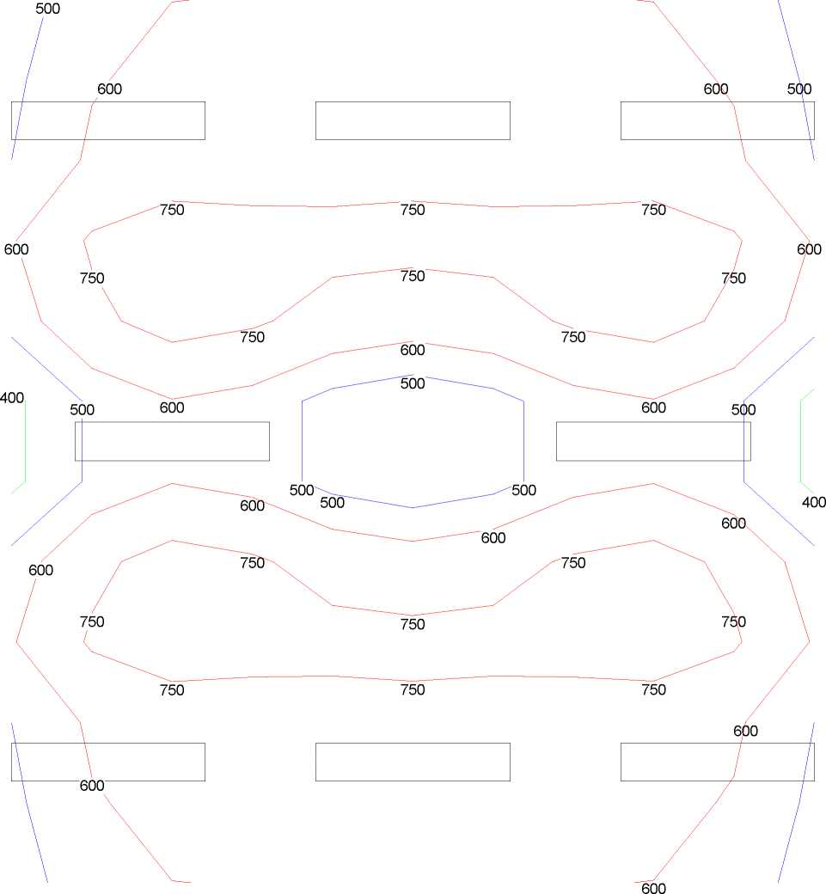

kancelář

UGR - Činitel oslnění UGR dle Sorensena
UGRL: 19: UGRmin: 5.4 UGRmed: 12.6 UGRmax: 16.8
Ý Ý Ý
* Ý Ý *
 | * | *
 | *
* |  | Ý
 | * | 4*
 | Ý
 |  | *
 | ❖
* |  | *

* Ý Ý *
Ý |  | *
Ý | *
 |  | *
 |  | *
Ý Ý Ý Ý
Ý Ý Ý

Ý
*

 |  | *
 | Ý | *
 |  | Ý
 | * | *
 |  | *
 |  | *
 | *
 |  | Ý
* * *
Ý * Ý Ý

kancelář
5200
B |  | B |  | B
3200
1200
B |  | B |  | B
1025
1425
2925
4425
4825

kancelář
Prostor | kancelář | -
Délka | 3900 | mm
Šířka | 6300 | mm
Výška | 2550 | mm
Činitel odrazu stropu | 0.70 | ₋
Činitel odrazu stěn 1,2,3,4 | 0.50 0.50 0.50 0.50 | -
Činitel odrazu podlahy | 0.30 | -

Udržovací činitel | Počítán | -
Čistota prostředí | Čisté | ₋
Interval čištění svítidel | 12 | Měsíců
Interval obnovy povrchů | 36 | Měsíců
Interval výměny zdrojů | Individuální | -

Rozmístění výpočetních bodů
Místo zrakového úkolu | Místo zrakového úkolu 1 |  |  | -
Souřadnice prvního bodu | 450 | 400 | 750 | mm
Rozteč bodů 1 | 500 | 0 | 0 | mm
Rozteč bodů 2 | 0 | 500 | 0 | mm
Počet ve směru rozteče 1,2 | 7 | 12 |  | -

Místo zrakového úkolu | UGR |  |  | -
Souřadnice prvního bodu | 450 | 400 | 1200 | mm
Rozteč bodů 1 | 500 | 0 | 0 | mm
Rozteč bodů 2 | 0 | 500 | 0 | mm
Počet ve směru rozteče 1,2 | 7 | 12 |  | -
Úhel naklon ění | 0 |  |  | -

Rozmístění svítidel
Soustava svítidel 1 | Soustava svítidel 1 |  |  | -
Svítidlo | LLL4000RM2KVM / B |  |  | ₋
Světelný zdroj | LED |  |  | -
Souřadnice prvního svítidla | 1000 | 1050 | 2500 | mm
Rozteč svítidel 1 | 1900 | 0 | 0 | mm
Rozteč svítidel 2 | 0 | 2100 | 0 | mm
Počet ve směru rozteče 1,2 | 2 | 3 |  | -
Počet svítidel | 6 |  |  | -
Vektor optické osy | 0.00 | 0.00 | -1.00 | -
Vektor osy C0 | 0.00 | 1.00 | 0.00 | -
Úhel otočení | 90 |  |  | °
Úhel naklonění | 0 |  |  | °
Úhel natočení | 0

Horizontální udržovaná osvětlenost v kontrolních bodech - Místo zrakového úkolu 1
Udržovací činitel 0.68 Minimální hodnota 486.4 lx
Střední hodnota 662.2 lx
Maximální hodnota 875.6 lx
Rovnoměrnost 0.73

Činitel oslnění UGR v kontrolních bodech - UGR
Minimální hodnota 9.1 -
Střední hodnota 12.5 -
Maximální hodnota 16.9 -

kancelář

Místo zrakového úkolu 1 - Udržovaná osvětlenost v kontrolních bodech
Emin: 486.4 Em: 662.2 Emax: 875.6 Uo=Emin/Emed: 0.73 Z: 0.68

500
600
750
600

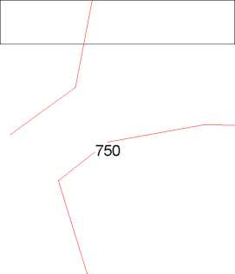
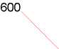
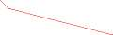
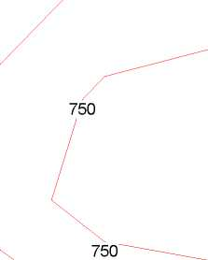

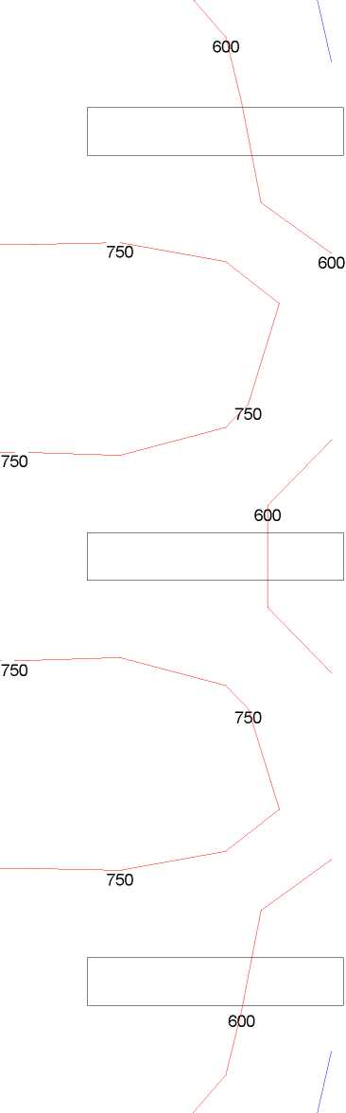

kancelář
UGR - Činitel oslnění UGR dle Sorensena UGRL: 19: UGRmin: 9.1 UGRmed: 12.5 UGRmax: 16.9
 | 4* | 4> | 4* |  |  | 4»
 | 4> | 4> |  |  | 4* | 4>
4* | * |  |  | 4* | * | 4>
4* | 4» | 4> |  | 4* | 4> | 4*
 |  | 4* | Ý | Ý | 4* | 4*
 |  |  | Ý |  | 4* | 4*
4* |  | * | 4* |  | 4* | *
4* | 4* | 4* |  |  | 4> | 4*
4* | 4> | 4> |  | 4* | 4* | 4*
 |  | 4* | Ý |  | 4* | 4*
 |  | 4* |  |  | 4* | 4*
4* |  | 4* |  |  | 4* | 4*

52
31

kancelář
50
50
50
1000
2900

kancelář
Prostor | kancelář | -
Délka | 3500 | mm
Šířka | 6500 | mm
Výška | 2550 | mm
Činitel odrazu stropu | 0.70 | ₋
Činitel odrazu stěn 1,2,3,4 | 0.50 0.50 0.50 0.50 | -
Činitel odrazu podlahy | 0.30 | -

Udržovací činitel | Počítán | -
Čistota prostředí | Čisté | ₋
Interval čištění svítidel | 12 | Měsíců
Interval obnovy povrchů | 36 | Měsíců
Interval výměny zdrojů | Individuální | -

Rozmístění výpočetních bodů
Místo zrakového úkolu | Místo zrakového úkolu 1 |  |  | -
Souřadnice prvního bodu | 250 | 250 | 750 | mm
Rozteč bodů 1 | 500 | 0 | 0 | mm
Rozteč bodů 2 | 0 | 500 | 0 | mm
Počet ve směru rozteče 1,2 | 7 | 13 |  | -

Místo zrakového úkolu | UGR |  |  | -
Souřadnice prvního bodu | 250 | 250 | 1200 | mm
Rozteč bodů 1 | 500 | 0 | 0 | mm
Rozteč bodů 2 | 0 | 500 | 0 | mm
Počet ve směru rozteče 1,2 | 7 | 13 |  | -
Úhel naklon ění | 0 |  |  | -

Rozmístění svítidel
Soustava svítidel 1 | Soustava svítidel 1 |  |  | -
Svítidlo | LLL4000RM2KVM / B |  |  | ₋
Světelný zdroj | LED |  |  | -
Souřadnice prvního svítidla | 900 | 1050 | 2500 | mm
Rozteč svítidel 1 | 1700 | 0 | 0 | mm
Rozteč svítidel 2 | 0 | 2200 | 0 | mm
Počet ve směru rozteče 1,2 | 2 | 3 |  | -
Počet svítidel | 6 |  |  | -
Vektor optické osy | 0.00 | 0.00 | -1.00 | -
Vektor osy C0 | 0.00 | 1.00 | 0.00 | -
Úhel otočení | 90 |  |  | °
Úhel naklonění | 0 |  |  | °
Úhel natočení | 0

Horizontální udržovaná osvětlenost v kontrolních bodech - Místo zrakového úkolu 1
Udržovací činitel 0.68 Minimální hodnota 466.4 lx
Střední hodnota 664.9 lx
Maximální hodnota 940.4 lx
Rovnoměrnost 0.70

Činitel oslnění UGR v kontrolních bodech - UGR
Minimální hodnota 9.1 -
Střední hodnota 12.8 -
Maximální hodnota 16.3 -

kancelář

Místo zrakového úkolu 1 - Udržovaná osvětlenost v kontrolních bodech
Emin: 466.4 Em: 664.9 Emax: 940.4 Uo=Emin/Emed: 0.70 Z: 0.68
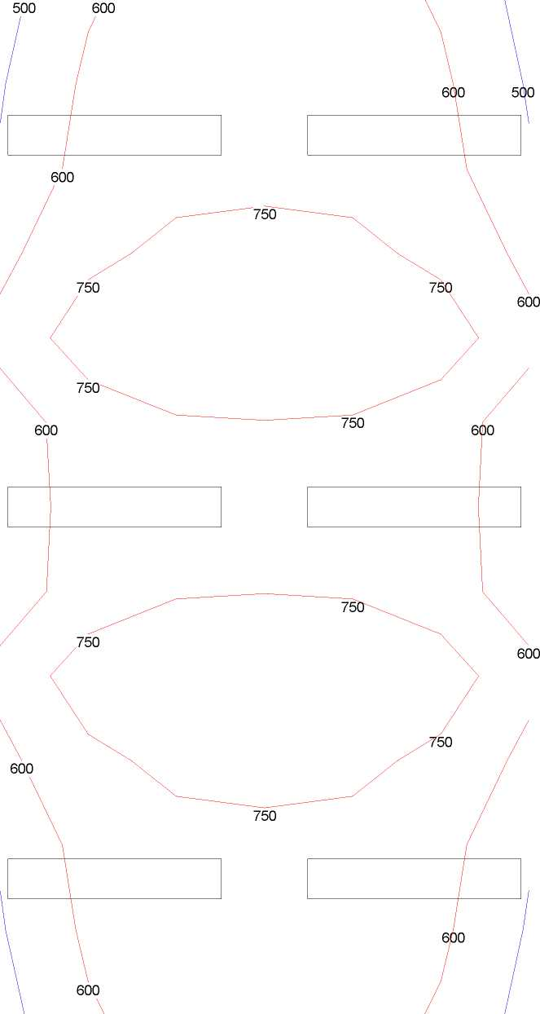

kancelář

UGR - Činitel oslnění UGR dle Sorensena
UGRL: 19: UGRmin: 9.1 UGRmed: 12.8 UGRmax: 16.3
 | * | *
 |  | * |  |  |  | Ý
 |  |  |  | * | Ý | Ý
 |  |  |  | * | *
 | * |  |  |  | 4* | 4*
 | * | * |  |  | Ý | Ý
 |  | * |  | 4*
 |  |  | * | * | * | *
 |  |  |  | * | *
 | * |  |  |  | 4*
 | * | * | <í> | <í>
 |  |  |  |  | Ý

54
32

kancelář
50
50
50
900
2600

kancelář
Prostor | kancelář | -
Délka | 4400 | mm
Šířka | 6050 | mm
Výška | 2550 | mm
Činitel odrazu stropu | 0.70 | ₋
Činitel odrazu stěn 1,2,3,4 | 0.50 0.50 0.50 0.50 | -
Činitel odrazu podlahy | 0.30 | -

Udržovací činitel | Počítán | -
Čistota prostředí | Čisté | ₋
Interval čištění svítidel | 12 | Měsíců
Interval obnovy povrchů | 36 | Měsíců
Interval výměny zdrojů | Individuální | -

Rozmístění výpočetních bodů
Místo zrakového úkolu | Místo zrakového úkolu 1 |  |  | -
Souřadnice prvního bodu | 450 | 275 | 750 | mm
Rozteč bodů 1 | 500 | 0 | 0 | mm
Rozteč bodů 2 | 0 | 500 | 0 | mm
Počet ve směru rozteče 1,2 | 8 | 12 |  | -

Místo zrakového úkolu | UGR |  |  | -
Souřadnice prvního bodu | 450 | 275 | 1200 | mm
Rozteč bodů 1 | 500 | 0 | 0 | mm
Rozteč bodů 2 | 0 | 500 | 0 | mm
Počet ve směru rozteče 1,2 | 8 | 12 |  | -
Úhel naklon ění | 0 |  |  | -

Rozmístění svítidel
Soustava svítidel 1 | Soustava svítidel 1 |  |  | -
Svítidlo | LLL4000RM2KVM / B |  |  | ₋
Světelný zdroj | LED |  |  | -
Souřadnice prvního svítidla | 1100 | 1025 | 2500 | mm
Rozteč svítidel 1 | 2200 | 0 | 0 | mm
Rozteč svítidel 2 | 0 | 2000 | 0 | mm
Počet ve směru rozteče 1,2 | 2 | 3 |  | -
Počet svítidel | 6 |  |  | -
Vektor optické osy | 0.00 | 0.00 | -1.00 | -
Vektor osy C0 | 0.00 | 1.00 | 0.00 | -
Úhel otočení | 90 |  |  | °
Úhel naklonění | 0 |  |  | °
Úhel natočení | 0

Horizontální udržovaná osvětlenost v kontrolních bodech - Místo zrakového úkolu 1
Udržovací činitel 0.68 Minimální hodnota 436.4 lx
Střední hodnota 618.7 lx
Maximální hodnota 818.4 lx
Rovnoměrnost 0.71

Činitel oslnění UGR v kontrolních bodech - UGR
Minimální hodnota 8.9 -
Střední hodnota 12.1 -
Maximální hodnota 16.5 -

kancelář

Místo zrakového úkolu 1 - Udržovaná osvětlenost v kontrolních bodech
Emin: 436.4 Em: 618.7 Emax: 818.4 Uo=Emin/Emed: 0.71 Z: 0.68
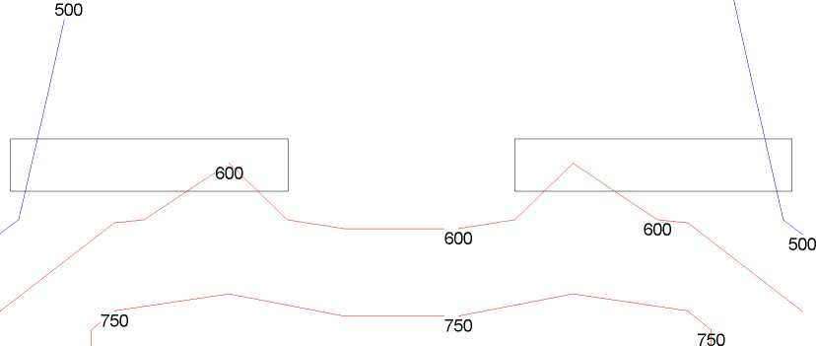
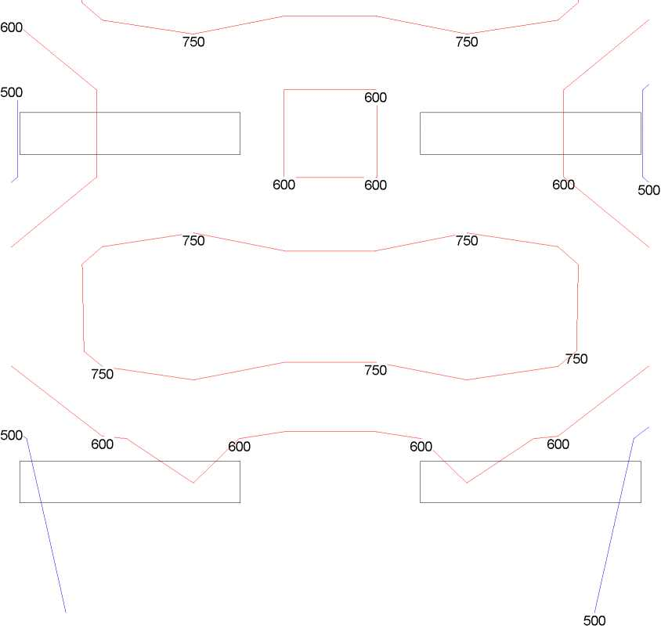

kancelář

UGR - Činitel oslnění UGR dle Sorensena
UGRL: 19: UGRmin: 8.9 UGRmed: 12.1 UGRmax: 16.5
 |  | * | * |  |  |  | *
 |  | * |  |  |  | *
 |  | * |  |  | *
 |  | * |  |  | *
 |  | * |  |  |  | * | Ý
 |  |  | * |  |  | * | Ý
* | * |  | * | Ý |  | *
 |  | *
 |  | * |  |  | * |  | Ý
 |  | * |  |  |  | * | Ý
 |  | * |  |  |  | *

50
30

kancelář
25
25
25
1100
3300

kancelář
Prostor | kancelář | -
Délka | 6200 | mm
Šířka | 6400 | mm
Výška | 2550 | mm
Činitel odrazu stropu | 0.70 | ₋
Činitel odrazu stěn 1,2,3,4 | 0.50 0.50 0.50 0.50 | -
Činitel odrazu podlahy | 0.30 | -

Udržovací činitel | Počítán | -
Čistota prostředí | Čisté | ₋
Interval čištění svítidel | 12 | Měsíců
Interval obnovy povrchů | 36 | Měsíců
Interval výměny zdrojů | Individuální | -

Rozmístění výpočetních bodů
Místo zrakového úkolu | Místo zrakového úkolu 1 | -
Souřadnice prvního bodu Rozteč bodů 1 Rozteč bodů 2 Počet ve směru rozteče 1,2 | 350 450 750  500 0 0  0 500 0  12 12 | mm  mm  mm

Místo zrakového úkolu | UGR |  |  | -
Souřadnice prvního bodu | 350 | 450 | 1200 | mm
Rozteč bodů 1 | 500 | 0 | 0 | mm
Rozteč bodů 2 | 0 | 500 | 0 | mm
Počet ve směru rozteče 1,2 | 12 | 12 |  | -
Úhel naklon ění | 0 |  |  | -

Rozmístění svítidel
Soustava svítidel 1 | Soustava svítidel 1 |  |  | -
Svítidlo | LLL4000RM2KVM / B |  |  | ₋
Světelný zdroj | LED |  |  | -
Souřadnice prvního svítidla | 1200 | 1200 | 2500 | mm
Rozteč svítidel 1 | 1900 | 0 | 0 | mm
Rozteč svítidel 2 | 0 | 4000 | 0 | mm
Počet ve směru rozteče 1,2 | 3 | 2 |  | -
Počet svítidel | 6 |  |  | -
Vektor optické osy | 0.00 | 0.00 | -1.00 | -
Vektor osy C0 | 0.00 | 1.00 | 0.00 | -
Úhel otočení | 90 |  |  | °
Úhel naklonění | 0 |  |  | °
Úhel natočení | 0

Soustava svítidel 2 | Soustava svítidel 1a |  |  | -
Svítidlo | LLL4000RM2KVM / B |  |  | ₋
Světelný zdroj | LED |  |  | -
Souřadnice prvního svítidla | 1400 | 3200 | 2500 | mm
Rozteč svítidel 1 | 3400 | 0 | 0 | mm
Rozteč svítidel 2 | 0 | 2000 | 0 | mm
Počet ve směru rozteče 1,2 | 2 | 1 |  | -
Počet svítidel | 2 |  |  | -
Vektor optické osy | 0.00 | 0.00 | -1.00 | -
Vektor osy C0 | 0.00 | 1.00 | 0.00 | -
Úhel otočení | 90 |  |  | °
Úhel naklonění | 0 |  |  | °
Úhel natočení | 0

Horizontální udržovaná osvětlenost v kontrolních bodech - Místo zrakového úkolu 1
Udržovací činitel 0.68 Minimální hodnota 353.8 lx
Střední hodnota 596.5 lx
Maximální hodnota 820.6 lx
Rovnoměrnost 0.59

Činitel oslnění UGR v kontrolních bodech - UGR
Minimální hodnota 5.1 -
Střední hodnota 12.7 -
Maximální hodnota 16.8 -

kancelář

Místo zrakového úkolu 1 - Udržovaná osvětlenost v kontrolních bodech
Emin: 353.8 Em: 596.5 Emax: 820.6 Uo=Emin/Emed: 0.59 Z: 0.68
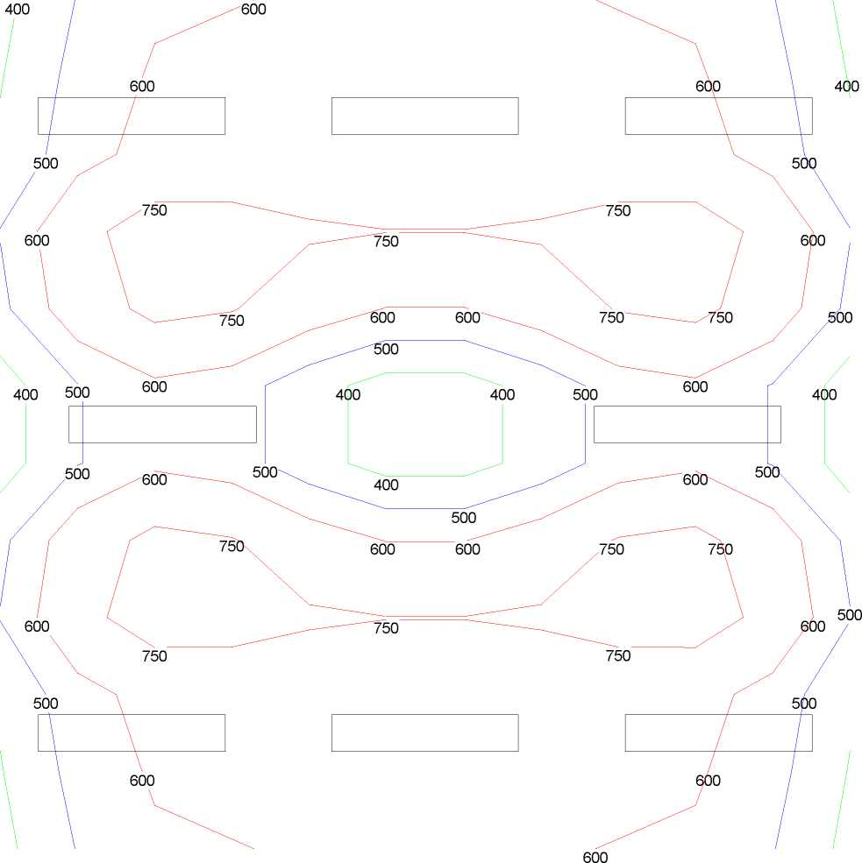

kancelář

UGR - Činitel oslnění UGR dle Sorensena
UGRL: 19: UGRmin: 5.1 UGRmed: 12.7 UGRmax: 16.8

kancelář
5200
B |  | B |  | B
3200
1200
B |  | B |  | B
12001400
3100
48005000

kancelář
Prostor | kancelář | -
Délka | 3800 | mm
Šířka | 6300 | mm
Výška | 2550 | mm
Činitel odrazu stropu | 0.70 | ₋
Činitel odrazu stěn 1,2,3,4 | 0.50 0.50 0.50 0.50 | -
Činitel odrazu podlahy | 0.30 | -

Udržovací činitel | Počítán | -
Čistota prostředí | Čisté | ₋
Interval čištění svítidel | 12 | Měsíců
Interval obnovy povrchů | 36 | Měsíců
Interval výměny zdrojů | Individuální | -

Rozmístění výpočetních bodů
Místo zrakového úkolu | Místo zrakového úkolu 1 |  |  | -
Souřadnice prvního bodu | 400 | 400 | 750 | mm
Rozteč bodů 1 | 500 | 0 | 0 | mm
Rozteč bodů 2 | 0 | 500 | 0 | mm
Počet ve směru rozteče 1,2 | 7 | 12 |  | -

Místo zrakového úkolu | UGR |  |  | -
Souřadnice prvního bodu | 400 | 400 | 1200 | mm
Rozteč bodů 1 | 500 | 0 | 0 | mm
Rozteč bodů 2 | 0 | 500 | 0 | mm
Počet ve směru rozteče 1,2 | 7 | 12 |  | -
Úhel naklon ění | 0 |  |  | -

Rozmístění svítidel
Soustava svítidel 1 | Soustava svítidel 1 |  |  | -
Svítidlo | LLL4000RM2KVM / B |  |  | ₋
Světelný zdroj | LED |  |  | -
Souřadnice prvního svítidla | 950 | 1050 | 2500 | mm
Rozteč svítidel 1 | 1900 | 0 | 0 | mm
Rozteč svítidel 2 | 0 | 2100 | 0 | mm
Počet ve směru rozteče 1,2 | 2 | 3 |  | -
Počet svítidel | 6 |  |  | -
Vektor optické osy | 0.00 | 0.00 | -1.00 | -
Vektor osy C0 | 0.00 | 1.00 | 0.00 | -
Úhel otočení | 90 |  |  | °
Úhel naklonění | 0 |  |  | °
Úhel natočení | 0

Horizontální udržovaná osvětlenost v kontrolních bodech - Místo zrakového úkolu 1
Udržovací činitel 0.68 Minimální hodnota 490.3 lx
Střední hodnota 665.9 lx
Maximální hodnota 879.1 lx
Rovnoměrnost 0.74

Činitel oslnění UGR v kontrolních bodech - UGR
Minimální hodnota 9.1 -
Střední hodnota 12.5 -
Maximální hodnota 16.8 -

kancelář

Místo zrakového úkolu 1 - Udržovaná osvětlenost v kontrolních bodech
Emin: 490.3 Em: 665.9 Emax: 879.1 Uo=Emin/Emed: 0.74 Z: 0.68

750
750
600
750
50
600
750
600
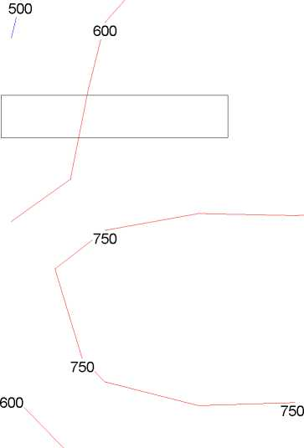

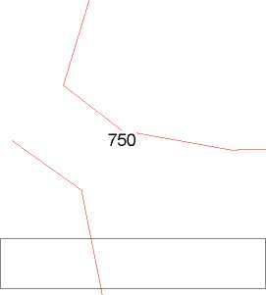
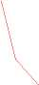
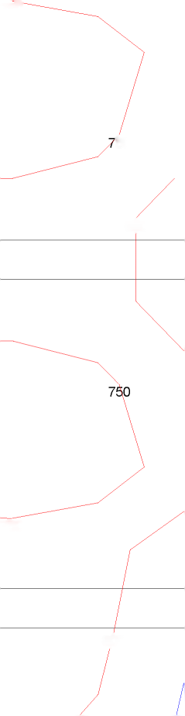

kancelář
UGR - Činitel oslnění UGR dle Sorensena UGRL: 19: UGRmin: 9.1 UGRmed: 12.5 UGRmax: 16.8
4> | 4* |  | 4> | 4> | 4* | 4*
4» |  |  |  | 4* |  | 4*
4> |  | 4* | * | 4* | 4* | 4*
4> |  | 4* | 4* | 4* | 4* | 4*
4> |  | Ý | 4» | 4* | 4* | 4*
* | 4> |  | 4> | * | 4* | 4*
* | 4* |  |  | 4> | 4* | 4*
4> |  |  | 4> | 4* | 4* | 4*
4> |  | 4* | 4* | 4* | 4* | 4*
4> |  |  | 4* | 4* | 4* | 4*
4* |  |  | 4* | 4* | 4* | 4*
* |  |  |  | * | 4* | 4*

52
31

kancelář
50
50
50
950
2850

kancelář
Prostor | kancelář | -
Délka | 4950 | mm
Šířka | 6050 | mm
Výška | 2550 | mm
Činitel odrazu stropu | 0.70 | ₋
Činitel odrazu stěn 1,2,3,4 | 0.50 0.50 0.50 0.50 | -
Činitel odrazu podlahy | 0.30 | -

Udržovací činitel | Počítán | -
Čistota prostředí | Čisté | ₋
Interval čištění svítidel | 12 | Měsíců
Interval obnovy povrchů | 36 | Měsíců
Interval výměny zdrojů | Individuální | -

Rozmístění výpočetních bodů
Místo zrakového úkolu | Místo zrakového úkolu 1 |  |  | -
Souřadnice prvního bodu | 475 | 275 | 750 | mm
Rozteč bodů 1 | 500 | 0 | 0 | mm
Rozteč bodů 2 | 0 | 500 | 0 | mm
Počet ve směru rozteče 1,2 | 9 | 12 |  | -

Místo zrakového úkolu | UGR |  |  | -
Souřadnice prvního bodu | 475 | 275 | 1200 | mm
Rozteč bodů 1 | 500 | 0 | 0 | mm
Rozteč bodů 2 | 0 | 500 | 0 | mm
Počet ve směru rozteče 1,2 | 9 | 12 |  | -
Úhel naklon ění | 0 |  |  | -

Rozmístění svítidel
Soustava svítidel 1 | Soustava svítidel 1 |  |  | -
Svítidlo | LLL4000RM2KVM / B |  |  | ₋
Světelný zdroj | LED |  |  | -
Souřadnice prvního svítidla | 1225 | 1025 | 2500 | mm
Rozteč svítidel 1 | 2500 | 0 | 0 | mm
Rozteč svítidel 2 | 0 | 2000 | 0 | mm
Počet ve směru rozteče 1,2 | 2 | 3 |  | -
Počet svítidel | 6 |  |  | -
Vektor optické osy | 0.00 | 0.00 | -1.00 | -
Vektor osy C0 | 0.00 | 1.00 | 0.00 | -
Úhel otočení | 90 |  |  | °
Úhel naklonění | 0 |  |  | °
Úhel natočení | 0

Horizontální udržovaná osvětlenost v kontrolních bodech - Místo zrakového úkolu 1
Udržovací činitel 0.68 Minimální hodnota 394.9 lx
Střední hodnota 565.6 lx
Maximální hodnota 771.2 lx
Rovnoměrnost 0.70

Činitel oslnění UGR v kontrolních bodech - UGR
Minimální hodnota 4.0 -
Střední hodnota 11.7 -
Maximální hodnota 17.4 -

kancelář

Místo zrakového úkolu 1 - Udržovaná osvětlenost v kontrolních bodech
Emin: 394.9 Em: 565.6 Emax: 771.2 Uo=Emin/Emed: 0.70 Z: 0.68
400
500
500
500
500
600
60
600
750
750
50
750
00
600
600
500
500
600
60
600
750
750
50
750
00
600
600
500
500
500
500
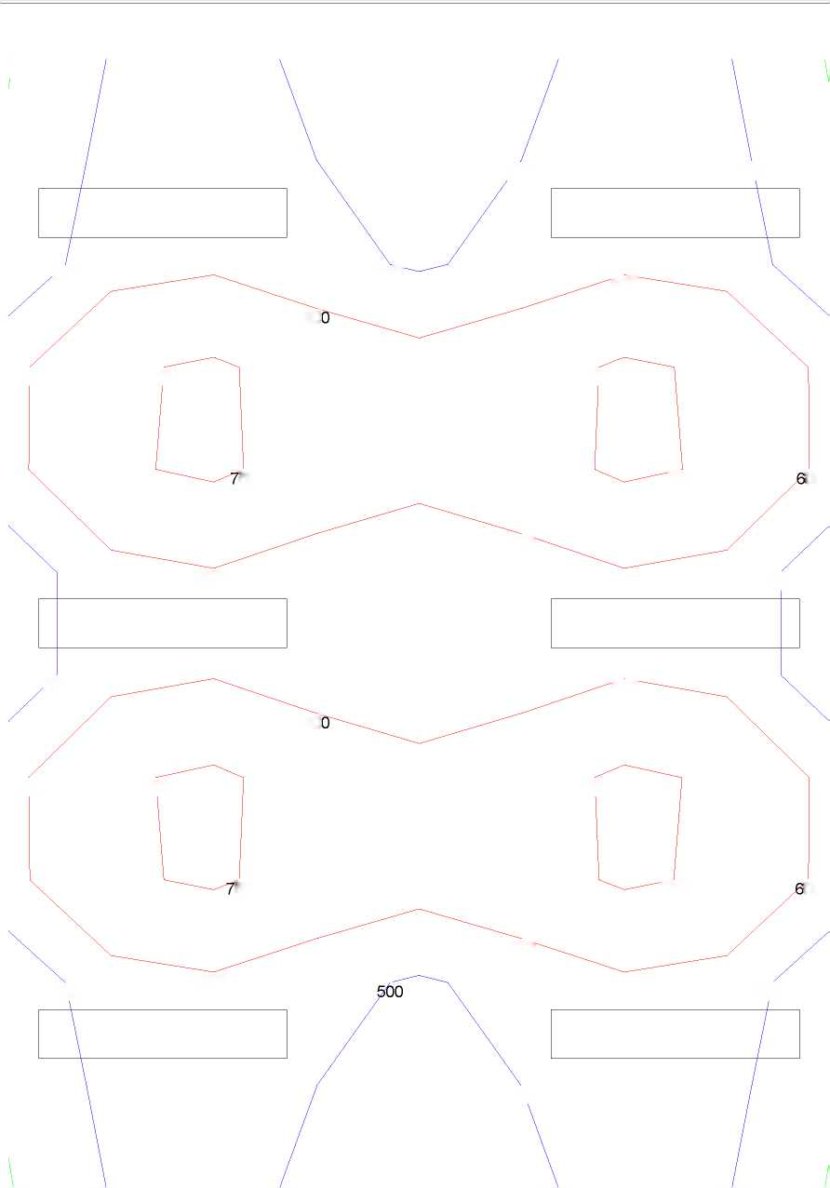

kancelář
UGR - Činitel oslnění UGR dle Sorensena UGRL: 19: UGRmin: 4.0 UGRmed: 11.7 UGRmax: 17.4
 | * |  |  |  | Ý | * | Ý
 |  |  |  | Ý
 |  |  | Ý | Ý |  |  |  | Ý
 |  |  |  | *
* | * |  |  |  | * | * | Ý
 | * |  |  |  | Ý | * | Ý
 | * |  |  | * |  | *
 |  |  |  | *
 |  |  |  | *
 |  |  |  | *
 |  | * |  | * |  |  | *
 | * |  |  | * |  | *

50
30

kancelář
25
25
25
1225
3725

kancelář
Prostor | kancelář | -
Délka | 3150 | mm
Šířka | 6050 | mm
Výška | 2550 | mm
Činitel odrazu stropu | 0.70 | ₋
Činitel odrazu stěn 1,2,3,4 | 0.50 0.50 0.50 0.50 | -
Činitel odrazu podlahy | 0.30 | -

Udržovací činitel | Počítán | -
Čistota prostředí | Čisté | ₋
Interval čištění svítidel | 12 | Měsíců
Interval obnovy povrchů | 36 | Měsíců
Interval výměny zdrojů | Individuální | -

Rozmístění výpočetních bodů
Místo zrakového úkolu | Místo zrakového úkolu 1 |  |  | -
Souřadnice prvního bodu | 325 | 275 | 750 | mm
Rozteč bodů 1 | 500 | 0 | 0 | mm
Rozteč bodů 2 | 0 | 500 | 0 | mm
Počet ve směru rozteče 1,2 | 6 | 12 |  | -

Místo zrakového úkolu | UGR |  |  | -
Souřadnice prvního bodu | 325 | 275 | 1200 | mm
Rozteč bodů 1 | 500 | 0 | 0 | mm
Rozteč bodů 2 | 0 | 500 | 0 | mm
Počet ve směru rozteče 1,2 | 6 | 12 |  | -
Úhel naklon ění | 0 |  |  | -

Rozmístění svítidel
Soustava svítidel 1 | Soustava svítidel 1 |  |  | -
Svítidlo | LLL4000RM2KVM / B |  |  | ₋
Světelný zdroj | LED |  |  | -
Souřadnice prvního svítidla | 1575 | 775 | 2500 | mm
Rozteč svítidel 1 | 0 | 0 | 0 | mm
Rozteč svítidel 2 | 0 | 1500 | 0 | mm
Počet ve směru rozteče 1,2 | 1 | 4 |  | -
Počet svítidel | 4 |  |  | -
Vektor optické osy | 0.00 | 0.00 | -1.00 | -
Vektor osy C0 | 1.00 | 0.00 | 0.00 | -
Úhel otočení | 0 |  |  | °
Úhel naklonění | 0 |  |  | °
Úhel natočení | 0

Horizontální udržovaná osvětlenost v kontrolních bodech - Místo zrakového úkolu 1
Udržovací činitel 0.69 Minimální hodnota 290.0 lx
Střední hodnota 594.2 lx
Maximální hodnota 788.8 lx
Rovnoměrnost 0.49

Činitel oslnění UGR v kontrolních bodech - UGR
Minimální hodnota 10.5 -
Střední hodnota 13.6 -
Maximální hodnota 17.0 -

kancelář

Místo zrakového úkolu 1 - Udržovaná osvětlenost v kontrolních bodech
Emin: 290.0 Em: 594.2 Emax: 788.8 Uo=Emin/Emed: 0.49 Z: 0.69
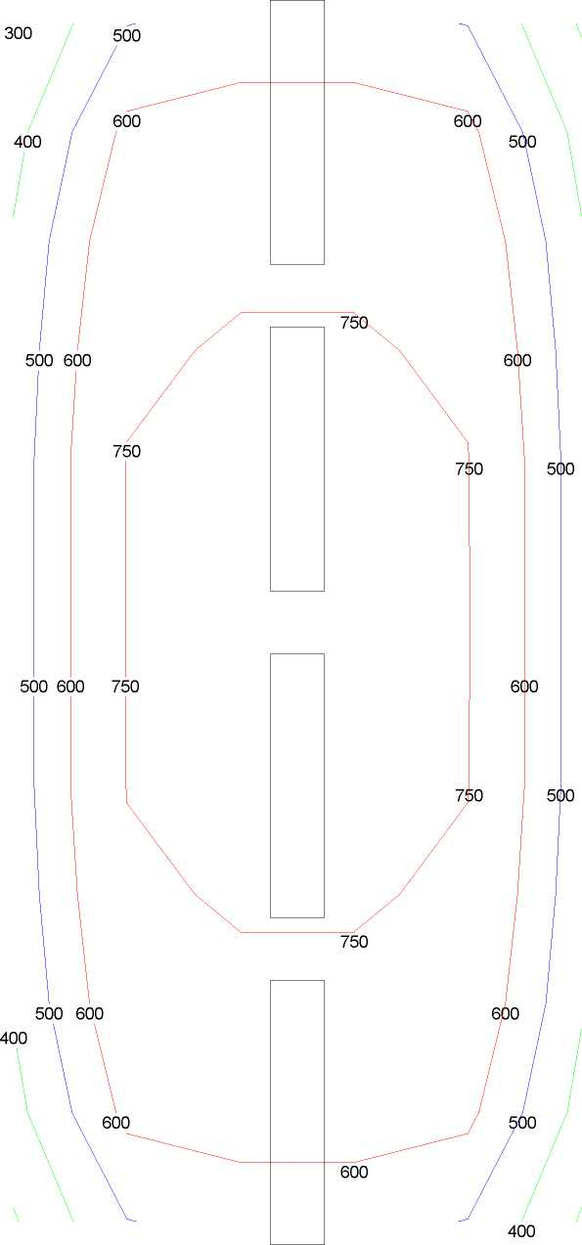

kancelář

UGR - Činitel oslnění UGR dle Sorensena
UGRL: 19: UGRmin: 10.5 UGRmed: 13.6 UGRmax: 17.0

*
4*

*

*
*

*

* *

* ý

*

*

Ý ❖

*

*

*

*

*

ý
* ý

*

* *

*
* *

52
37
22
77

kancelář
75
75
75

Výpočet umělého osvětlení dle ČSN EN 12464-1:2012

ČESKY VÝROBCE SVÍTIDEL

Stavba
Zpracovatelská firma Zpracovatel
Soubor
Datum
Kanceláře
MODUS, spol. s r.o. ………………….
kanc LLLxLLX.wls 7.9.2017

Obsah
Použitá svítidla 2
Místnost 3
Místnost 6
Místnost 9
Místnost LLX 12
Místnost LLX 15
Místnost LLX 18

Použitá svítidla
MODUS Praha
Typ: LLL4000RM2KVM
Označení: A
Název: MODUS LLL 4000 RM2 KVM
Krytí: IP20
Zdroj: LED,LED Zdroj:
39W,3900lm,50000hod,Ra 80
Počet svítidel: 13
MODUS Praha
Typ: MODUS LLX 236 AL
Označení: B
Název: Zářivkové, AL lešť. mříž, přisazené, elektronický předř. Krytí: IP20
Zdroj: L 36 W/840 G13,LUMILUX TZ8dCrojo:l White 26 mm 36W,3350lm,10000hod,Ra 80
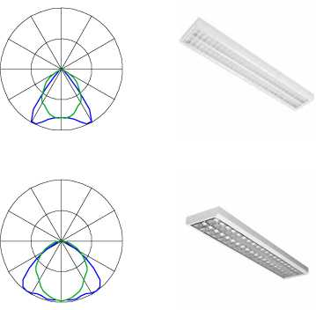
Počet svítidel: 13

Místnost
Prostor | Místnost | -
Délka | 5200 | mm
Šířka | 4200 | mm
Výška | 2550 | mm
Činitel odrazu stropu | 0.70 | ₋
Činitel odrazu stěn 1,2,3,4 | 0.50 0.50 0.50 0.50 | -
Činitel odrazu podlahy | 0.30 | -

Udržovací činitel | Počítán | -
Čistota prostředí | Čisté | ₋
Interval čištění svítidel | 12 | Měsíců
Interval obnovy povrchů | 36 | Měsíců
Interval výměny zdrojů | Individuální | -

Rozmístění výpočetních bodů
Místo zrakového úkolu Místo zrakového úkolu 1
Souřadnice prvního bodu | 350 | 350 | 850 | mm
Rozteč bodů 1 | 500 | 0 | 0 | mm
Rozteč bodů 2 | 0 | 500 | 0 | mm
Počet ve směru rozteče 1,2 | 10 | 8 |  | -
Rozmístění svítidel
Soustava svítidel 1 | Soustava svítidel 1 |  |  | -
Svítidlo | LLL4000RM2KVM / A |  |  | ₋
Světelný zdroj | LED |  |  | -
Souřadnice prvního svítidla | 1300 | 1050 | 2500 | mm
Rozteč svítidel 1 | 2600 | 0 | 0 | mm
Rozteč svítidel 2 | 0 | 2100 | 0 | mm
Počet ve směru rozteče 1,2 | 2 | 2 |  | -
Počet svítidel | 4 |  |  | -
Vektor optické osy | 0.00 | 0.00 | -1.00 | -
Vektor osy C0 | 0.00 | 1.00 | 0.00 | -
Úhel otočení | 90 |  |  | °
Úhel naklonění | 0 |  |  | °
Úhel natočení | 0

Horizontální udržovaná osvětlenost v kontrolních bodech - Místo zrakového úkolu 1
Udržovací činitel 0.68 Minimální hodnota 342.9 lx
Střední hodnota 512.1 lx
Maximální hodnota 712.9 lx
Rovnoměrnost 0.67
ČESKÝ VÝROBCE SVÍTIDEL
Stránka 4

Místnost

Místo zrakového úkolu 1 - Udržovaná osvětlenost v kontrolních bodech
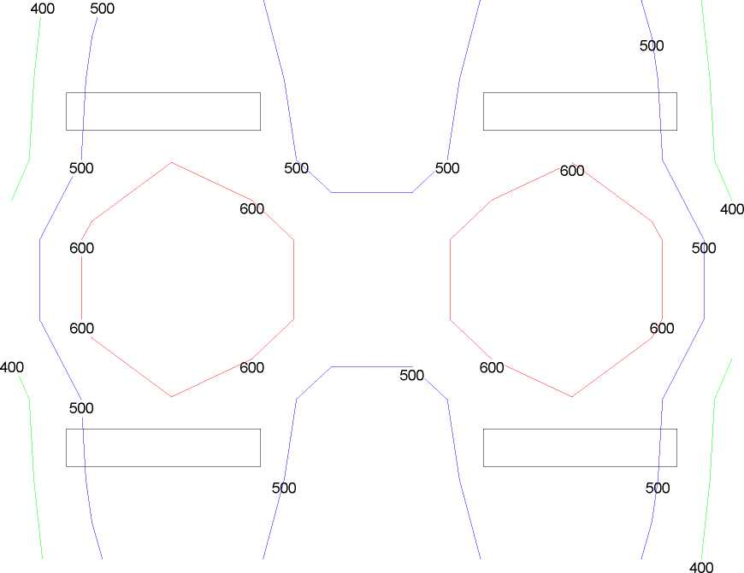
Emin: 342.9 Em: 512.1 Emax: 712.9 Uo=Emin/Emed: 0.67 Z: 0.68

Místnost

Místnost
Prostor | Místnost | -
Délka | 4700 | mm
Šířka | 3300 | mm
Výška | 2550 | mm
Činitel odrazu stropu | 0.70 | ₋
Činitel odrazu stěn 1,2,3,4 | 0.50 0.50 0.50 0.50 | -
Činitel odrazu podlahy | 0.30 | -

Udržovací činitel | Počítán | -
Čistota prostředí | Čisté | ₋
Interval čištění svítidel | 12 | Měsíců
Interval obnovy povrchů | 36 | Měsíců
Interval výměny zdrojů | Individuální | -

Rozmístění výpočetních bodů
Místo zrakového úkolu | Místo zrakového úkolu 1 |  |  | -
Souřadnice prvního bodu | 350 | 400 | 850 | mm
Rozteč bodů 1 | 500 | 0 | 0 | mm
Rozteč bodů 2 | 0 | 500 | 0 | mm
Počet ve směru rozteče 1,2 | 9 | 6 |  | -

Rozmístění svítidel
Soustava svítidel 1 | Soustava svítidel 1 |  |  | -
Svítidlo | LLL4000RM2KVM / A |  |  | ₋
Světelný zdroj | LED |  |  | -
Souřadnice prvního svítidla | 850 | 1650 | 2500 | mm
Rozteč svítidel 1 | 1500 | 0 | 0 | mm
Rozteč svítidel 2 | 0 | 0 | 0 | mm
Počet ve směru rozteče 1,2 | 3 | 1 |  | -
Počet svítidel | 3 |  |  | -
Vektor optické osy | 0.00 | 0.00 | -1.00 | -
Vektor osy C0 | 1.00 | 0.00 | 0.00 | -
Úhel otočení | 0 |  |  | °
Úhel naklonění | 0 |  |  | °
Úhel natočení | 0

Horizontální udržovaná osvětlenost v kontrolních bodech - Místo zrakového úkolu 1
Udržovací činitel 0.69 Minimální hodnota 266.0 lx
Střední hodnota 548.5 lx
Maximální hodnota 903.3 lx
Rovnoměrnost 0.49

Místnost

Místo zrakového úkolu 1 - Udržovaná osvětlenost v kontrolních bodech
Emin: 266.0 Em: 548.5 Emax: 903.3 Uo=Emin/Emed: 0.49 Z: 0.69
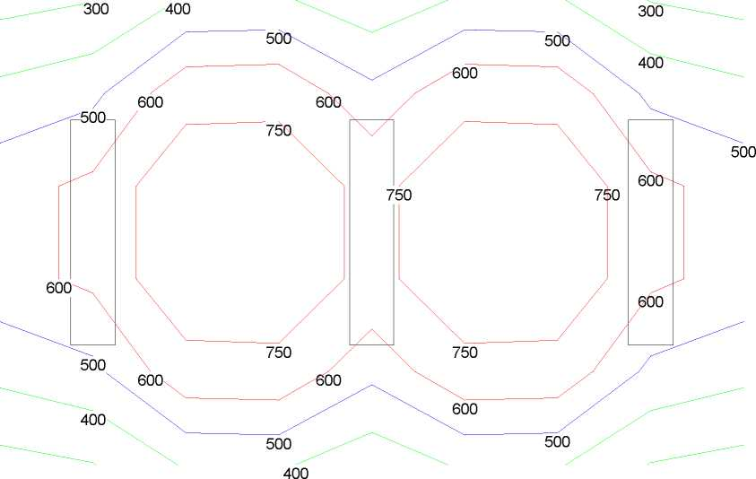

Místnost

Místnost
Prostor | Místnost | -
Délka | 5300 | mm
Šířka | 5200 | mm
Výška | 2550 | mm
Činitel odrazu stropu | 0.70 | ₋
Činitel odrazu stěn 1,2,3,4 | 0.50 0.50 0.50 0.50 | -
Činitel odrazu podlahy | 0.30 | -
Udržovací činitel | Počítán | -
Čistota prostředí | Čisté | ₋
Interval čištění svítidel | 12 | Měsíců
Interval obnovy povrchů | 36 | Měsíců
Interval výměny zdrojů | Individuální | -

Rozmístění výpočetních bodů
Místo zrakového úkolu Místo zrakového úkolu 1
Souřadnice prvního bodu | 400 | 350 | 850 | mm
Rozteč bodů 1 | 500 | 0 | 0 | mm
Rozteč bodů 2 | 0 | 500 | 0 | mm
Počet ve směru rozteče 1,2 | 10 | 10 |  | -
Rozmístění svítidel
Soustava svítidel 1 | Soustava svítidel 1 |  |  | -
Svítidlo | LLL4000RM2KVM / A |  |  | ₋
Světelný zdroj | LED |  |  | -
Souřadnice prvního svítidla | 883 | 1300 | 2500 | mm
Rozteč svítidel 1 | 1767 | 0 | 0 | mm
Rozteč svítidel 2 | 0 | 2600 | 0 | mm
Počet ve směru rozteče 1,2 | 3 | 2 |  | -
Počet svítidel | 6 |  |  | -
Vektor optické osy | 0.00 | 0.00 | -1.00 | -
Vektor osy C0 | 1.00 | 0.00 | 0.00 | -
Úhel otočení | 0 |  |  | °
Úhel naklonění | 0 |  |  | °
Úhel natočení | 0

Horizontální udržovaná osvětlenost v kontrolních bodech - Místo zrakového úkolu 1
Udržovací činitel 0.68 Minimální hodnota 374.0 lx
Střední hodnota 613.5 lx
Maximální hodnota 948.2 lx
Rovnoměrnost 0.61

Místnost

Místo zrakového úkolu 1 - Udržovaná osvětlenost v kontrolních bodech
Emin: 374.0 Em: 613.5 Emax: 948.2 Uo=Emin/Emed: 0.61 Z: 0.68
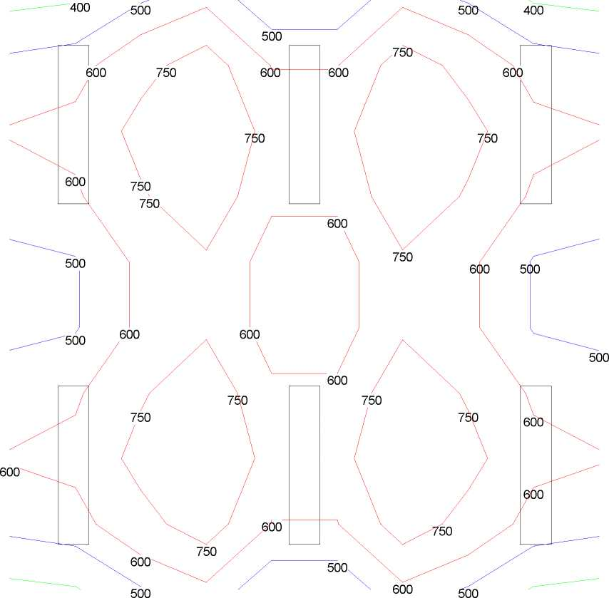

Místnost

Místnost LLX
Prostor | Místnost LLX | -
Délka | 5200 | mm
Šířka | 4200 | mm
Výška | 2550 | mm
Činitel odrazu stropu | 0.70 | ₋
Činitel odrazu stěn 1,2,3,4 | 0.50 0.50 0.50 0.50 | -
Činitel odrazu podlahy | 0.30 | -

Udržovací činitel | Počítán | -
Čistota prostředí | Čisté | ₋
Interval čištění svítidel | 12 | Měsíců
Interval obnovy povrchů | 36 | Měsíců
Interval výměny zdrojů | Individuální | -

Rozmístění výpočetních bodů
Místo zrakového úkolu Místo zrakového úkolu 1
Souřadnice prvního bodu | 350 | 350 | 850 | mm
Rozteč bodů 1 | 500 | 0 | 0 | mm
Rozteč bodů 2 | 0 | 500 | 0 | mm
Počet ve směru rozteče 1,2 | 10 | 8 |  | -
Rozmístění svítidel
Soustava svítidel 1 | Soustava svítidel 1 |  |  | -
Svítidlo | MODUS LLX 236 AL / B |  |  | ₋
Světelný zdroj | L 36 W/840 G13 |  |  | -
Souřadnice prvního svítidla | 1300 | 1050 | 2500 | mm
Rozteč svítidel 1 | 2600 | 0 | 0 | mm
Rozteč svítidel 2 | 0 | 2100 | 0 | mm
Počet ve směru rozteče 1,2 | 2 | 2 |  | -
Počet svítidel | 4 |  |  | -
Vektor optické osy | 0.00 | 0.00 | -1.00 | -
Vektor osy C0 | 0.00 | 1.00 | 0.00 | -
Úhel otočení | 90 |  |  | °
Úhel naklonění | 0 |  |  | °
Úhel natočení | 0

Horizontální udržovaná osvětlenost v kontrolních bodech - Místo zrakového úkolu 1
Udržovací činitel 0.71 Minimální hodnota 327.3 lx
Střední hodnota 516.4 lx
Maximální hodnota 654.6 lx
Rovnoměrnost 0.63

Místnost LLX

Místo zrakového úkolu 1 - Udržovaná osvětlenost v kontrolních bodech
Emin: 327.3 Em: 516.4 Emax: 654.6 Uo=Emin/Emed: 0.63 Z: 0.71
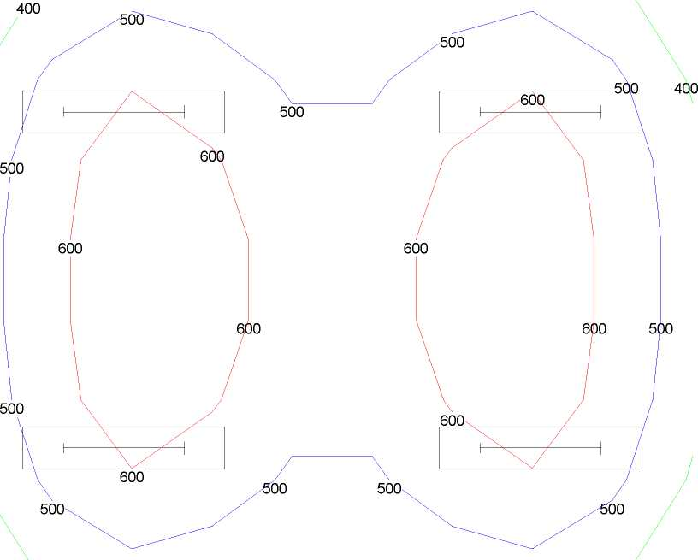

Místnost LLX

Místnost LLX
Prostor | Místnost LLX | -
Délka | 4700 | mm
Šířka | 3300 | mm
Výška | 2550 | mm
Činitel odrazu stropu | 0.70 | ₋
Činitel odrazu stěn 1,2,3,4 | 0.50 0.50 0.50 0.50 | -
Činitel odrazu podlahy | 0.30 | -
Udržovací činitel | Počítán | -
Čistota prostředí | Čisté | ₋
Interval čištění svítidel | 12 | Měsíců
Interval obnovy povrchů | 36 | Měsíců
Interval výměny zdrojů | Individuální | -

Rozmístění výpočetních bodů
Místo zrakového úkolu | Místo zrakového úkolu 1 |  |  | -
Souřadnice prvního bodu | 350 | 400 | 850 | mm
Rozteč bodů 1 | 500 | 0 | 0 | mm
Rozteč bodů 2 | 0 | 500 | 0 | mm
Počet ve směru rozteče 1,2 | 9 | 6 |  | -

Rozmístění svítidel
Soustava svítidel 1 | Soustava svítidel 1 |  |  | -
Svítidlo | MODUS LLX 236 AL / B |  |  | ₋
Světelný zdroj | L 36 W/840 G13 |  |  | -
Souřadnice prvního svítidla | 850 | 1650 | 2500 | mm
Rozteč svítidel 1 | 1500 | 0 | 0 | mm
Rozteč svítidel 2 | 0 | 0 | 0 | mm
Počet ve směru rozteče 1,2 | 3 | 1 |  | -
Počet svítidel | 3 |  |  | -
Vektor optické osy | 0.00 | 0.00 | -1.00 | -
Vektor osy C0 | 1.00 | 0.00 | 0.00 | -
Úhel otočení | 0 |  |  | °
Úhel naklonění | 0 |  |  | °
Úhel natočení | 0

Horizontální udržovaná osvětlenost v kontrolních bodech - Místo zrakového úkolu 1
Udržovací činitel 0.72 Minimální hodnota 299.6 lx
Střední hodnota 542.8 lx
Maximální hodnota 814.0 lx
Rovnoměrnost 0.55

Místnost LLX

Místo zrakového úkolu 1 - Udržovaná osvětlenost v kontrolních bodech
Emin: 299.6 Em: 542.8 Emax: 814.0 Uo=Emin/Emed: 0.55 Z: 0.72
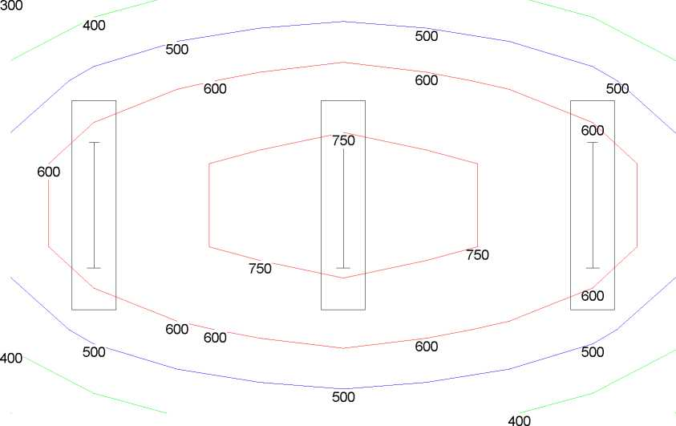

Místnost LLX

Místnost LLX
Prostor | Místnost LLX | -
Délka | 5300 | mm
Šířka | 5200 | mm
Výška | 2550 | mm
Činitel odrazu stropu | 0.70 | ₋
Činitel odrazu stěn 1,2,3,4 | 0.50 0.50 0.50 0.50 | -
Činitel odrazu podlahy | 0.30 | -
Udržovací činitel | Počítán | -
Čistota prostředí | Čisté | ₋
Interval čištění svítidel | 12 | Měsíců
Interval obnovy povrchů | 36 | Měsíců
Interval výměny zdrojů | Individuální | -

Rozmístění výpočetních bodů
Místo zrakového úkolu Místo zrakového úkolu 1
Souřadnice prvního bodu | 400 | 350 | 850 | mm
Rozteč bodů 1 | 500 | 0 | 0 | mm
Rozteč bodů 2 | 0 | 500 | 0 | mm
Počet ve směru rozteče 1,2 | 10 | 10 |  | -
Rozmístění svítidel
Soustava svítidel 1 | Soustava svítidel 1 |  |  | -
Svítidlo | MODUS LLX 236 AL / B |  |  | ₋
Světelný zdroj | L 36 W/840 G13 |  |  | -
Souřadnice prvního svítidla | 883 | 1300 | 2500 | mm
Rozteč svítidel 1 | 1767 | 0 | 0 | mm
Rozteč svítidel 2 | 0 | 2600 | 0 | mm
Počet ve směru rozteče 1,2 | 3 | 2 |  | -
Počet svítidel | 6 |  |  | -
Vektor optické osy | 0.00 | 0.00 | -1.00 | -
Vektor osy C0 | 1.00 | 0.00 | 0.00 | -
Úhel otočení | 0 |  |  | °
Úhel naklonění | 0 |  |  | °
Úhel natočení | 0

Horizontální udržovaná osvětlenost v kontrolních bodech - Místo zrakového úkolu 1
Udržovací činitel 0.71 Minimální hodnota 395.8 lx
Střední hodnota 637.5 lx
Maximální hodnota 819.7 lx
Rovnoměrnost 0.62

Místnost LLX

Místo zrakového úkolu 1 - Udržovaná osvětlenost v kontrolních bodech
Emin: 395.8 Em: 637.5 Emax: 819.7 Uo=Emin/Emed: 0.62 Z: 0.71
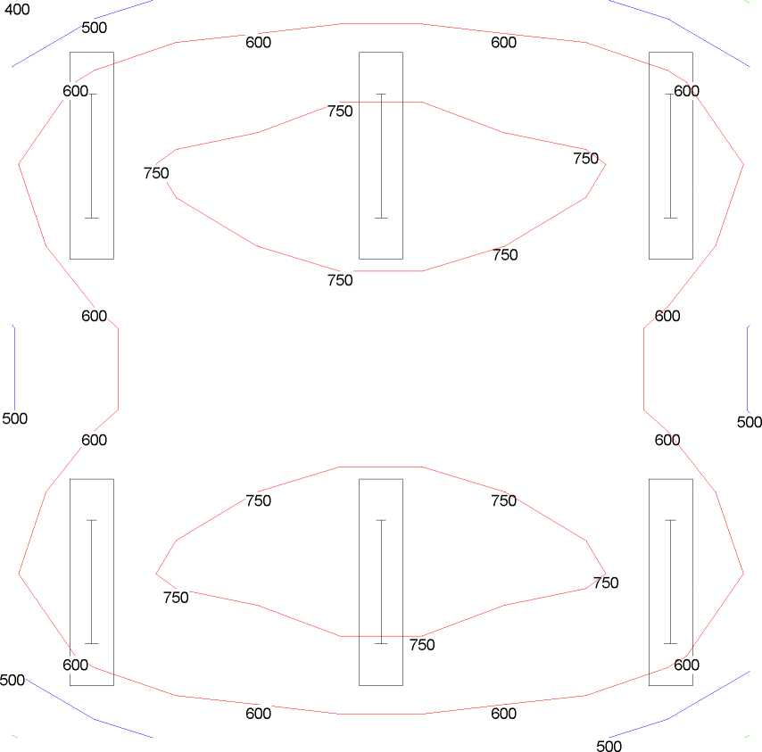

Výpočet umělého osvětlení dle ČSN EN 12464-1:2012

ČESKY VÝROBCE SVÍTIDEL

Stavba
Zpracovatelská firma Zpracovatel
Soubor
Datum
Kanceláře
MODUS, spol. s r.o. ………………….
kanc LLLxLLX.wls 7.9.2017

Obsah
Použitá svítidla 2
Místnost 3
Místnost 6
Místnost 9
Místnost LLX 12
Místnost LLX 15
Místnost LLX 18

Použitá svítidla
MODUS Praha
Typ: LLL4000RM2KVM
Označení: A
Název: MODUS LLL 4000 RM2 KVM
Krytí: IP20
Zdroj: LED,LED Zdroj:
39W,3900lm,50000hod,Ra 80
Počet svítidel: 13
MODUS Praha
Typ: MODUS LLX 236 AL
Označení: B
Název: Zářivkové, AL lešť. mříž, přisazené, elektronický předř. Krytí: IP20
Zdroj: L 36 W/840 G13,LUMILUX TZ8dCrojo:l White 26 mm 36W,3350lm,10000hod,Ra 80
Počet svítidel: 13

Místnost
Prostor | Místnost | -
Délka | 5200 | mm
Šířka | 4200 | mm
Výška | 2550 | mm
Činitel odrazu stropu | 0.70 | ₋
Činitel odrazu stěn 1,2,3,4 | 0.50 0.50 0.50 0.50 | -
Činitel odrazu podlahy | 0.30 | -

Udržovací činitel | Počítán | -
Čistota prostředí | Čisté | ₋
Interval čištění svítidel | 12 | Měsíců
Interval obnovy povrchů | 36 | Měsíců
Interval výměny zdrojů | Individuální | -

Rozmístění výpočetních bodů
Místo zrakového úkolu Místo zrakového úkolu 1
Souřadnice prvního bodu | 350 | 350 | 850 | mm
Rozteč bodů 1 | 500 | 0 | 0 | mm
Rozteč bodů 2 | 0 | 500 | 0 | mm
Počet ve směru rozteče 1,2 | 10 | 8 |  | -
Rozmístění svítidel
Soustava svítidel 1 | Soustava svítidel 1 |  |  | -
Svítidlo | LLL4000RM2KVM / A |  |  | ₋
Světelný zdroj | LED |  |  | -
Souřadnice prvního svítidla | 1300 | 1050 | 2500 | mm
Rozteč svítidel 1 | 2600 | 0 | 0 | mm
Rozteč svítidel 2 | 0 | 2100 | 0 | mm
Počet ve směru rozteče 1,2 | 2 | 2 |  | -
Počet svítidel | 4 |  |  | -
Vektor optické osy | 0.00 | 0.00 | -1.00 | -
Vektor osy C0 | 0.00 | 1.00 | 0.00 | -
Úhel otočení | 90 |  |  | °
Úhel naklonění | 0 |  |  | °
Úhel natočení | 0

Horizontální udržovaná osvětlenost v kontrolních bodech - Místo zrakového úkolu 1
Udržovací činitel 0.68 Minimální hodnota 342.9 lx
Střední hodnota 512.1 lx
Maximální hodnota 712.9 lx
Rovnoměrnost 0.67
ČESKÝ VÝROBCE SVÍTIDEL
Stránka 4

Místnost

Místo zrakového úkolu 1 - Udržovaná osvětlenost v kontrolních bodech
Emin: 342.9 Em: 512.1 Emax: 712.9 Uo=Emin/Emed: 0.67 Z: 0.68

Místnost

Místnost
Prostor | Místnost | -
Délka | 4700 | mm
Šířka | 3300 | mm
Výška | 2550 | mm
Činitel odrazu stropu | 0.70 | ₋
Činitel odrazu stěn 1,2,3,4 | 0.50 0.50 0.50 0.50 | -
Činitel odrazu podlahy | 0.30 | -

Udržovací činitel | Počítán | -
Čistota prostředí | Čisté | ₋
Interval čištění svítidel | 12 | Měsíců
Interval obnovy povrchů | 36 | Měsíců
Interval výměny zdrojů | Individuální | -

Rozmístění výpočetních bodů
Místo zrakového úkolu | Místo zrakového úkolu 1 |  |  | -
Souřadnice prvního bodu | 350 | 400 | 850 | mm
Rozteč bodů 1 | 500 | 0 | 0 | mm
Rozteč bodů 2 | 0 | 500 | 0 | mm
Počet ve směru rozteče 1,2 | 9 | 6 |  | -

Rozmístění svítidel
Soustava svítidel 1 | Soustava svítidel 1 |  |  | -
Svítidlo | LLL4000RM2KVM / A |  |  | ₋
Světelný zdroj | LED |  |  | -
Souřadnice prvního svítidla | 850 | 1650 | 2500 | mm
Rozteč svítidel 1 | 1500 | 0 | 0 | mm
Rozteč svítidel 2 | 0 | 0 | 0 | mm
Počet ve směru rozteče 1,2 | 3 | 1 |  | -
Počet svítidel | 3 |  |  | -
Vektor optické osy | 0.00 | 0.00 | -1.00 | -
Vektor osy C0 | 1.00 | 0.00 | 0.00 | -
Úhel otočení | 0 |  |  | °
Úhel naklonění | 0 |  |  | °
Úhel natočení | 0

Horizontální udržovaná osvětlenost v kontrolních bodech - Místo zrakového úkolu 1
Udržovací činitel 0.69 Minimální hodnota 266.0 lx
Střední hodnota 548.5 lx
Maximální hodnota 903.3 lx
Rovnoměrnost 0.49

Místnost

Místo zrakového úkolu 1 - Udržovaná osvětlenost v kontrolních bodech
Emin: 266.0 Em: 548.5 Emax: 903.3 Uo=Emin/Emed: 0.49 Z: 0.69

Místnost

Místnost
Prostor | Místnost | -
Délka | 5300 | mm
Šířka | 5200 | mm
Výška | 2550 | mm
Činitel odrazu stropu | 0.70 | ₋
Činitel odrazu stěn 1,2,3,4 | 0.50 0.50 0.50 0.50 | -
Činitel odrazu podlahy | 0.30 | -
Udržovací činitel | Počítán | -
Čistota prostředí | Čisté | ₋
Interval čištění svítidel | 12 | Měsíců
Interval obnovy povrchů | 36 | Měsíců
Interval výměny zdrojů | Individuální | -

Rozmístění výpočetních bodů
Místo zrakového úkolu Místo zrakového úkolu 1
Souřadnice prvního bodu | 400 | 350 | 850 | mm
Rozteč bodů 1 | 500 | 0 | 0 | mm
Rozteč bodů 2 | 0 | 500 | 0 | mm
Počet ve směru rozteče 1,2 | 10 | 10 |  | -
Rozmístění svítidel
Soustava svítidel 1 | Soustava svítidel 1 |  |  | -
Svítidlo | LLL4000RM2KVM / A |  |  | ₋
Světelný zdroj | LED |  |  | -
Souřadnice prvního svítidla | 883 | 1300 | 2500 | mm
Rozteč svítidel 1 | 1767 | 0 | 0 | mm
Rozteč svítidel 2 | 0 | 2600 | 0 | mm
Počet ve směru rozteče 1,2 | 3 | 2 |  | -
Počet svítidel | 6 |  |  | -
Vektor optické osy | 0.00 | 0.00 | -1.00 | -
Vektor osy C0 | 1.00 | 0.00 | 0.00 | -
Úhel otočení | 0 |  |  | °
Úhel naklonění | 0 |  |  | °
Úhel natočení | 0

Horizontální udržovaná osvětlenost v kontrolních bodech - Místo zrakového úkolu 1
Udržovací činitel 0.68 Minimální hodnota 374.0 lx
Střední hodnota 613.5 lx
Maximální hodnota 948.2 lx
Rovnoměrnost 0.61

Místnost

Místo zrakového úkolu 1 - Udržovaná osvětlenost v kontrolních bodech
Emin: 374.0 Em: 613.5 Emax: 948.2 Uo=Emin/Emed: 0.61 Z: 0.68

Místnost

Místnost LLX
Prostor | Místnost LLX | -
Délka | 5200 | mm
Šířka | 4200 | mm
Výška | 2550 | mm
Činitel odrazu stropu | 0.70 | ₋
Činitel odrazu stěn 1,2,3,4 | 0.50 0.50 0.50 0.50 | -
Činitel odrazu podlahy | 0.30 | -

Udržovací činitel | Počítán | -
Čistota prostředí | Čisté | ₋
Interval čištění svítidel | 12 | Měsíců
Interval obnovy povrchů | 36 | Měsíců
Interval výměny zdrojů | Individuální | -

Rozmístění výpočetních bodů
Místo zrakového úkolu Místo zrakového úkolu 1
Souřadnice prvního bodu | 350 | 350 | 850 | mm
Rozteč bodů 1 | 500 | 0 | 0 | mm
Rozteč bodů 2 | 0 | 500 | 0 | mm
Počet ve směru rozteče 1,2 | 10 | 8 |  | -
Rozmístění svítidel
Soustava svítidel 1 | Soustava svítidel 1 |  |  | -
Svítidlo | MODUS LLX 236 AL / B |  |  | ₋
Světelný zdroj | L 36 W/840 G13 |  |  | -
Souřadnice prvního svítidla | 1300 | 1050 | 2500 | mm
Rozteč svítidel 1 | 2600 | 0 | 0 | mm
Rozteč svítidel 2 | 0 | 2100 | 0 | mm
Počet ve směru rozteče 1,2 | 2 | 2 |  | -
Počet svítidel | 4 |  |  | -
Vektor optické osy | 0.00 | 0.00 | -1.00 | -
Vektor osy C0 | 0.00 | 1.00 | 0.00 | -
Úhel otočení | 90 |  |  | °
Úhel naklonění | 0 |  |  | °
Úhel natočení | 0

Horizontální udržovaná osvětlenost v kontrolních bodech - Místo zrakového úkolu 1
Udržovací činitel 0.71 Minimální hodnota 327.3 lx
Střední hodnota 516.4 lx
Maximální hodnota 654.6 lx
Rovnoměrnost 0.63

Místnost LLX

Místo zrakového úkolu 1 - Udržovaná osvětlenost v kontrolních bodech
Emin: 327.3 Em: 516.4 Emax: 654.6 Uo=Emin/Emed: 0.63 Z: 0.71

Místnost LLX

Místnost LLX
Prostor | Místnost LLX | -
Délka | 4700 | mm
Šířka | 3300 | mm
Výška | 2550 | mm
Činitel odrazu stropu | 0.70 | ₋
Činitel odrazu stěn 1,2,3,4 | 0.50 0.50 0.50 0.50 | -
Činitel odrazu podlahy | 0.30 | -
Udržovací činitel | Počítán | -
Čistota prostředí | Čisté | ₋
Interval čištění svítidel | 12 | Měsíců
Interval obnovy povrchů | 36 | Měsíců
Interval výměny zdrojů | Individuální | -

Rozmístění výpočetních bodů
Místo zrakového úkolu | Místo zrakového úkolu 1 |  |  | -
Souřadnice prvního bodu | 350 | 400 | 850 | mm
Rozteč bodů 1 | 500 | 0 | 0 | mm
Rozteč bodů 2 | 0 | 500 | 0 | mm
Počet ve směru rozteče 1,2 | 9 | 6 |  | -

Rozmístění svítidel
Soustava svítidel 1 | Soustava svítidel 1 |  |  | -
Svítidlo | MODUS LLX 236 AL / B |  |  | ₋
Světelný zdroj | L 36 W/840 G13 |  |  | -
Souřadnice prvního svítidla | 850 | 1650 | 2500 | mm
Rozteč svítidel 1 | 1500 | 0 | 0 | mm
Rozteč svítidel 2 | 0 | 0 | 0 | mm
Počet ve směru rozteče 1,2 | 3 | 1 |  | -
Počet svítidel | 3 |  |  | -
Vektor optické osy | 0.00 | 0.00 | -1.00 | -
Vektor osy C0 | 1.00 | 0.00 | 0.00 | -
Úhel otočení | 0 |  |  | °
Úhel naklonění | 0 |  |  | °
Úhel natočení | 0

Horizontální udržovaná osvětlenost v kontrolních bodech - Místo zrakového úkolu 1
Udržovací činitel 0.72 Minimální hodnota 299.6 lx
Střední hodnota 542.8 lx
Maximální hodnota 814.0 lx
Rovnoměrnost 0.55

Místnost LLX

Místo zrakového úkolu 1 - Udržovaná osvětlenost v kontrolních bodech
Emin: 299.6 Em: 542.8 Emax: 814.0 Uo=Emin/Emed: 0.55 Z: 0.72

Místnost LLX

Místnost LLX
Prostor | Místnost LLX | -
Délka | 5300 | mm
Šířka | 5200 | mm
Výška | 2550 | mm
Činitel odrazu stropu | 0.70 | ₋
Činitel odrazu stěn 1,2,3,4 | 0.50 0.50 0.50 0.50 | -
Činitel odrazu podlahy | 0.30 | -
Udržovací činitel | Počítán | -
Čistota prostředí | Čisté | ₋
Interval čištění svítidel | 12 | Měsíců
Interval obnovy povrchů | 36 | Měsíců
Interval výměny zdrojů | Individuální | -

Rozmístění výpočetních bodů
Místo zrakového úkolu Místo zrakového úkolu 1
Souřadnice prvního bodu | 400 | 350 | 850 | mm
Rozteč bodů 1 | 500 | 0 | 0 | mm
Rozteč bodů 2 | 0 | 500 | 0 | mm
Počet ve směru rozteče 1,2 | 10 | 10 |  | -
Rozmístění svítidel
Soustava svítidel 1 | Soustava svítidel 1 |  |  | -
Svítidlo | MODUS LLX 236 AL / B |  |  | ₋
Světelný zdroj | L 36 W/840 G13 |  |  | -
Souřadnice prvního svítidla | 883 | 1300 | 2500 | mm
Rozteč svítidel 1 | 1767 | 0 | 0 | mm
Rozteč svítidel 2 | 0 | 2600 | 0 | mm
Počet ve směru rozteče 1,2 | 3 | 2 |  | -
Počet svítidel | 6 |  |  | -
Vektor optické osy | 0.00 | 0.00 | -1.00 | -
Vektor osy C0 | 1.00 | 0.00 | 0.00 | -
Úhel otočení | 0 |  |  | °
Úhel naklonění | 0 |  |  | °
Úhel natočení | 0

Horizontální udržovaná osvětlenost v kontrolních bodech - Místo zrakového úkolu 1
Udržovací činitel 0.71 Minimální hodnota 395.8 lx
Střední hodnota 637.5 lx
Maximální hodnota 819.7 lx
Rovnoměrnost 0.62

Místnost LLX

Místo zrakového úkolu 1 - Udržovaná osvětlenost v kontrolních bodech
Emin: 395.8 Em: 637.5 Emax: 819.7 Uo=Emin/Emed: 0.62 Z: 0.71

Místnost LLX

Místnost LLX

